INGLES
TERCER MOMENTO PEDAGOGICO
2º GRADO
ACTIVIDAD 2

THE VEGETABLES - LOS VEGETALES
.- TOMATO .- TOMATE
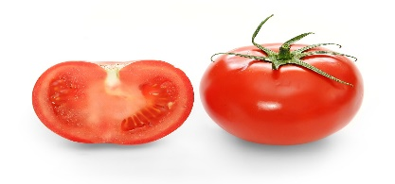
.- ONION .- CEBOLLA
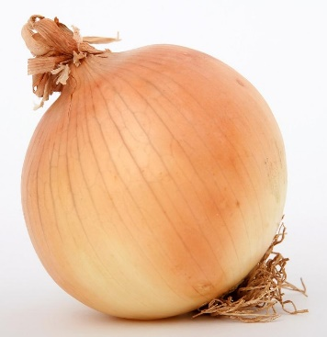
.- LETTUCE .- LECHUGA
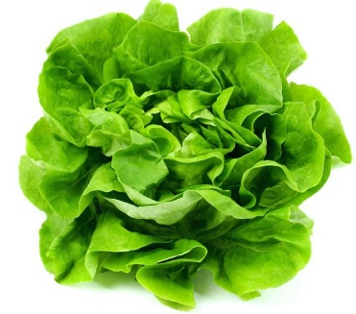

.- CARROT .- ZANAHORIA
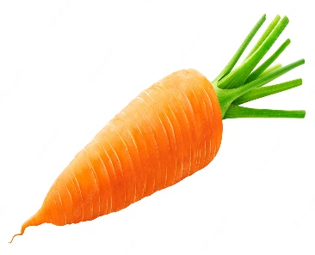
.- POTATO .- PAPA
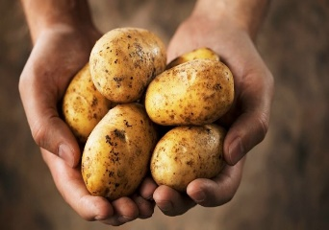
.- CUCUMBER .- PEPINO
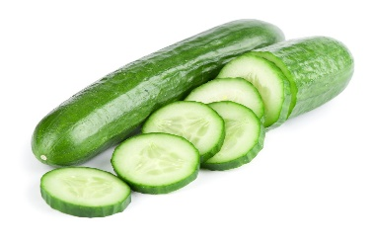
.- CORN .- MAIZ
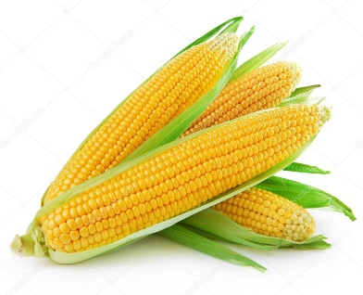

.- AVOCADO .- AGUACATE
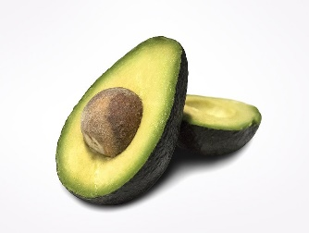
.- SPINACH .- ESPINACA
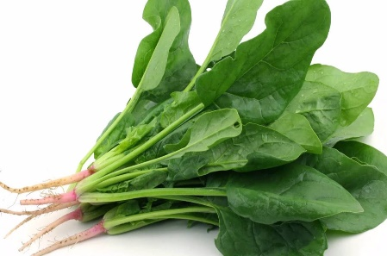

THE FRUITS - LAS FRUTAS

.- ORANGE .- NARANJA
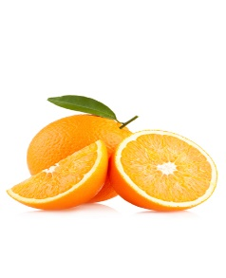
.- BANANA .- CAMBUR
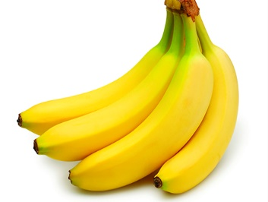

.- MANGO .- MANGO
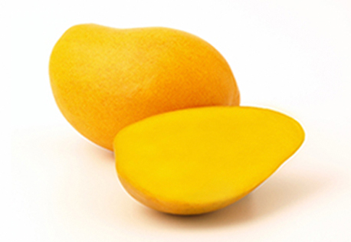
.- PINEAPPLE .- PIÑA
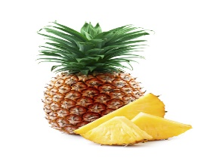
.- WATERMELON .- SANDIA – PATILLA
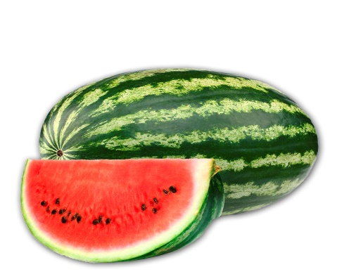
.- MANDARIN .- MANDARINA
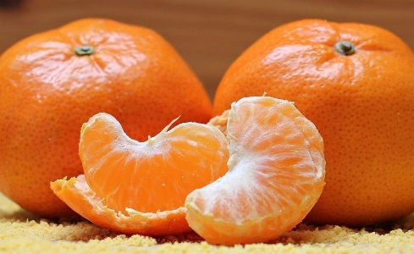

.- LEMON .- LIMON
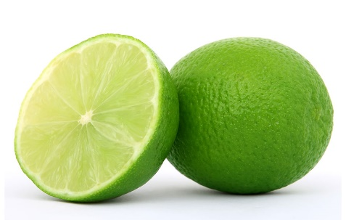
.- APPLE .- MANZANA
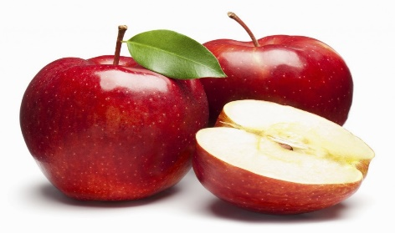
.- PEACH .- DURAZNO
